Пост-релиз федерального этапа Всероссийского семейного фестиваля сбережений и инвестиций

На Всероссийском семейном фестивале сбережений и инвестиций определили самую финансово грамотную семью России
ФОТО: https://cloud.mail.ru/stock/bGuH5ZpnA8aXQK7k2JtuVUcg
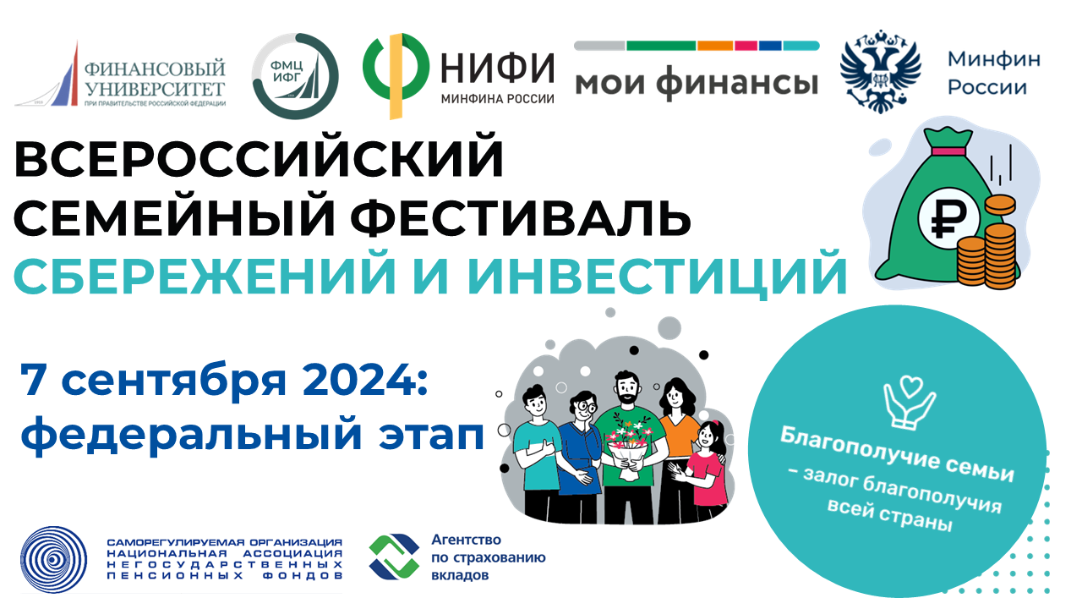
7 сентября 2024 года в подмосковном учебно-образовательном комплексе Финансового университета при Правительстве Российской Федерации «Лесное озеро» прошёл федеральный этап Всероссийского семейного фестиваля сбережений и инвестиций. Он завершил первый такой Фестиваль, участники которого были определены в июне на региональном этапе в 23 субъектах России, став победителями в своих субъектах.
80 участников от 4-х до 65-ти лет представляли 23 семьи со всей России от Санкт-Петербурга до Благовещенска. Ранним утром все участники прибыли из своих регионов в кузницу кадров российской системы финансов – Финансовый университет на Ленинградском проспекте, 49. Сфотографировавшись на память, они отправились в «Лесное озеро», чтобы провести насыщенный день, который по собственному признанию участников, останется в памяти навсегда.
Предварила открытие Фестиваля интерактивная мини-лекция по экспозиции Музея Финуниверситета авторства ректора Финуниверситета Станислава Прокофьева, представленная Ольгой Каляминой «Военные деньги: инструмент экономического противостояния». Участники Фестиваля увидели уникальные экспонаты, вспомнили экономическую историю России, потрогали редкие купюры и монеты.
На торжественном открытии прозвучали приветственные слова организаторов Фестиваля – директора Института финансовой грамотности Финуниверситета Михаила Петриченко и заместителя директора Валерии Минчичовой, начальника отдела регулирования негосударственных пенсионных фондов Минфина России Наталии Каменской, вице-президента Национальной ассоциации негосударственных пенсионных фондов России Алексея Денисова, заместителя руководителя Дирекции финансовой грамотности НИФИ Минфина России Николая Дмитриева. Одновременно семьи получили пакеты участников, в которых кроме необходимых на Фестивале принадлежностей и подарков было и первое задание – опросник викторины-лотереи от Агентства по страхованию вкладов. Пришлось подумать над задачками о вкладах, их страховании и обеспечении.
Далее семьи ждал мастер-класс от куратора платформы Народного фронта мошеловка.рф – Аллы Храпуновой. Участники решали кейсы, где нужно было правильно действовать при столкновении с мошенниками. Прозвучали и вариации старых, и новейшии схемы социальной инженерии. Многие участники, а также организаторы и гости Фестиваля отметили для себя триггеры финансового мошенничества.
Следующей составляющей просветительской части Фестиваля стало представление программы долгосрочных сбережений от её авторов и главных реализаторов – Минфина России и НАПФ. Наталия Каменская и Алексей Денисов рассказали о статистике вступления в Программу в России и регионах, представители которых приехали на Фестиваль. Большую часть этого мероприятия заняли вопросы участников о конкретных ситуациях касаемо ПДС, т.к. 90% присутствующих в зале уже знали о таком новом инструменте сбережений. Каждая ситуация была разобрана подробно, с цифрами и расчётами. А после завершения сессии вопросов-ответов в воздух взлетели сотни разноцветных бумажных самолётиков, символизирующих первый миллион участников Программы. Организаторы попросили участников направлять их в сторону представителей того субъекта России, куда они мечтали бы поехать.
После обеда началось центральное мероприятие Фестиваля – интеллектуальное состязание на знание всех аспектов личных и общественных финансов. В формате квиза участники отвечали на скорость на 75 вопросов 5-ти туров, используя геймпады. Лидерами рейтинга были сразу несколько семей – из Новороссийска, Санкт-Петербурга, Курска, Звенигорода, Барнаула, Благовещенска, Новочебоксарска… Но турнирная таблица менялась, а результаты последних 5-ти вопросов и вовсе не оглашались до последнего, чтобы сохранить интригу. Однако семья, ставшая самой финансово грамотной в России, сохранила свой первенство с 4-го тура. Самой финансово грамотной семьёй России стала семья Кирик-Шатневых из Курска (Курская область).
Станислав Прокофьев, ректор Финуниверситета: «Мы впервые провели такой масштабный проект в сфере финграмотности, и я вижу, насколько понравилось участникам то, что получилось. Первый Всероссийский семейный Фестиваль сбережений и инвестиций прошёл в Год Семьи, и я считаю это символичным, т.к. на Фестивале мы пропагандируем традиционные семейные ценности: сплоченность, любовь, уважение, поддержку и конечно заботу о своём будущем, о своём финансовом благополучии».
Михаил Петриченко, директор Института финансовой грамотности Финуниверситета, главный организатор Фестиваля: «Организаторам Фестиваля, Институту финансовой грамотности, очень важно было не только увлечь участников, сделать для них праздник, но и обязательно подсветить просветительскую составляющую. Мы пригласили серьёзных экспертов-практиков из Минфина России, платформы Народного фронта мошеловка.рф, Агентства по страхованию вкладов, которые провели мастер-классы, викторины, флешмобы. И по результатам финансового квиза мы увидели, что информация осталась в умах наших семей-участников, и, уверен, они расскажут о долгосрочных сбережениях, о новых схемах мошенников и противодействии им, о доходности вкладов и особенностях ипотеки своим близким и коллегам».
Валерия Минчичова, заместитель директора Института финансовой грамотности Финуниверситета, координатор и ведущая Фестиваля: «Такая общность, позитивный настрой всех участников были просто поразительными. Подружились все от мала до велика, надеемся, что теперь и в гости друг к другу будут ездить по всей России. Интересно, что в итоговом интеллектуальном соревновании дети помогали родителям отвечать на вопросы на скорость, старшее поколение поясняли своим взрослым детям нюансы правильных ответов, одни семьи торопили другие не опоздать на следующие туры после перерывов. Настоящая всероссийская дружба получилась, и звания-победу в номинациях получили все семьи, каждая – в своей».
Завершился самый активный и эмоционально насыщенный день Фестиваля церемонией награждения победителей. Каждая семья-участник была победителем регионального этапа Фестиваля в своём субъекте России. Победителями же стали все семьи-участники федерального этапа Фестиваля, каждая в своей номинации. Также победителей своих соревновательных элементов выбрали и партнеры Фестиваля.
Опросник лотереи по вкладам, созданный Агентством по страхованию вкладов, заполнили все 23 семьи, 19 семей ответили на все вопросы полностью правильно. Из этих 19 заполненных опросников вслепую Николай Дмитриев и Валерия Минчичова выбрали 5 счастливчиков, которым достались специальные призы от Агентства по страхованию вкладов. Ими стали:
- семья Климченко из Новочебоксарска (республика Чувашия);
- семья Мамедгусейновых из Махачкалы (республика Дагестан);
- семья Бакановых-Сатюковых из Красноярска (Красноярский край);
- семья Катаевых из Барнаула (Алтайский край).
В ходе мастер-класса платформы мошеловка.рф помощники Аллы Храпуновой выдавали игровые баллы за правильные ответы на кейсовые вопросы. 14 семей проявили особо активное участие в разборе мошеннических схем. Максимальное количество баллов набрала семья Катаевых из Барнаула (Алтайский край). Они получили диплом «Креативные антимошенники» и сувениры от платформы. По итогам подсчёта баллов 7 семей получило одинаковое количество баллов, их наградили дипломами «Семья «Нас не обмануть»» и сувенирами от платформы. Победителями этой активности стали:
- семья Рыковых-Перфильевых из Звенигорода (Московская область);
- семья Перелет-Павловых из Благовещенска (Амурская область);
- семья Ксеницких из Новороссийска (Краснодарский край);
- семья Романовых-Баталовых из Шадринска (Курганская область);
- семья Паршиковых из Калуги (Калужская область);
- семья Брюховых из Кировска (Ленинградская область);
- семья Валеевых из Уфы (республика Башкортостан).
Наталия Каменская и Алексей Денисов выбрали авторов самых интересных и сложных вопросов относительно программы долгосрочных сбережений. Так, например, были отмечены вопросы барнаульцев о налогах с наследства по ПДС; уфимцев о ПДС и инфляции; смолян о ПДС для старших родственников; орловчан о защищенности ПДС от мошенников; звенигородцев о сроках участия в программе, когда договор заключается на третье лицо. Заслуженные призы получили:
- семья Катаевых из Барнаула (Алтайский край);
- семья Валеевых из Уфы (республика Башкортостан);
- семья Прохоровых из Смоленска (Смоленская область);
- семья Васильевых из Орла (Орловская область);
- семья Рыковых-Перфильевых из Звенигорода (Московская область).
Главные результаты интеллектуального соревнования были объявлены в конце церемонии награждения, а подарки победителям вручал Ректор Финансового университета Станислав Прокофьев. Он познакомился с каждым участником, пригласил детей и подростков участвовать в конкурсе на поступление в лицей Финуниверситета, в головной вуз и филиалы и фотографировался с победителями, отвечая на все вопросы о вузе. Победителей в каждой номинации выбирали все эксперты Фестиваля по результатам участия во всех активностях Фестиваля.
Победителями Всероссийского семейного Фестиваля сбережений и инвестиций стали:
- в номинации «Самая любознательная семья» победила семья Катаевых из Барнаула (Алтайский край);
- в номинации «Самая бдительная семья» победила семья Перелет-Павловых из Благовещенска (Амурская область);
- в номинации «Лучшие в управлении семейным бюджетом» победила семья Беляевых из Бузулука (Оренбургская область);
- в номинации «Специалисты консервативного инвестирования» победила семья Чиняковых из Владимира (Владимирская область);
- в номинации «Креативные в решениях» победила семья Рыковых-Перфильевых из Звенигорода (Московская область);
- в номинации «Самая бережливая семья» победила семья Паршиковых из Калуги (Калужская область);
- в номинации «Лучшие в финансовых рисках» победила семья Климченко из Новочебоксарска (республика Чувашия);
- в номинации «Самая системно подготовленная семья» победила семья Бакановых-Сатюковых из Красноярска (Красноярский край);
- в номинации «Самая целеустремленная семья» победила семья Кирик-Шатневых из Курска (Курская область);
- в номинации «Ориентированные на развитие» победила семья Мамедгусейновых из Махачкалы (республика Дагестан);
- в номинации «Лучшие в долгосрочном планировании и инвестировании» победила семья Ксеницких из Новороссийска (Краснодарский край);
- в номинации «Самая активная семья» победила семья Васильевых из Орла (Орловская область);
- в номинации «Лидер риска» победила семья Советкиных-Королевых из Пензы (Пензенская область);
- в номинации «Новаторы в инвестициях» победила семья Двораковских из Самары (Самарская область);
- в номинации «Лучшие в управлении личными финансами» победила семья Смирновых-Быковых из Санкт-Петербурга (г. Санкт-Петербург);
- в номинации «Самая инвестиционно ориентированная семья» победила семья Брюховых из Кировска (Ленинградская область);
- в номинации «Самая сообразительная семья» победила семья Прохоровых из Смоленска (Смоленская область);
- в номинации «Диджитал-семья» победила семья Хуснетдиновых из Когалыма (Ханты-мансийский автономный округ)
- в номинации «Самая хозяйственная семья» победила семья Зайцевых-Синченковых из Челябинска (Челябинская область);
- в номинации «Самая логичная семья в распределении финансов» победила семья Валеевых из Уфы (республика Башкортостан);
- в номинации «Лучшие в прогнозировании» победила семья Романовых-Баталовых из Шадринска (Курганская область);
- в номинации «Самая крипто развитая семья» победила семья Шиловых из Ярославля (Ярославская область);
- в номинации «Неравнодушные к своему финансовому будущему» победила семья Матюха из Москвы (г. Москва).

А самой финансово грамотной семьёй России стала семья Кирик-Шатневых из Курска (Курская область)!

